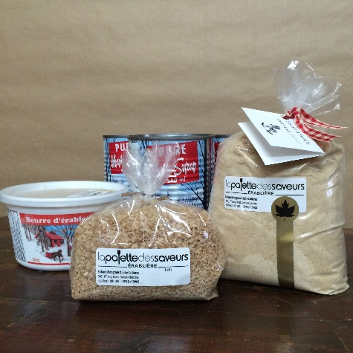

Campagne de financement individuelle

À l’occasion de la période des Fêtes, **La Maîtrise des Petits Chanteurs de Québec** s’associe à nouveau à l’érablière **La palette des saveurs** pour offrir des produits de l’érable à ceux et celles qui souhaitent réduire leurs frais de scolarité (ou du camp chantant de mai 2017).

**33% des profits seront versés aux enfants participants**

*Produits :*

Beurre d’érable (500 g) : 15 $

Sucre d’érable granulé (250 g) : **NOUVEAU** 9 $

Cassonade d’érable (500 g) **NOUVEAU** 15 $

Sirop d’érable (4 x 540 ml) : 30 $

Nos produits sont fabriqués uniquement de sirop d’érable. Nous n’utilisons aucun agent de conservation, ni aucune saveur artificielle.

À l’occasion de la période des Fêtes, nos produits ajouteront une touche originale à vos festivités! Utilisez le sucre d’érable granulé pour garnir vos desserts, vos gaufres ou pour sucrer votre café! La cassonade d’érable remplace le sucre raffiné pour des recettes plus naturelles.

Date limite pour commander : **12 décembre**

Date et lieu de livraison : À la cafétéria, le 19 décembre entre 15h30 et 18h00 (à confirmer).

Le paiement de votre commande doit être remis au secrétariat de la Maîtrise lors de la réservation, par chèque (**libellé à l’ordre de LA PALETTE DES SAVEURS**) ou en argent comptant.

**Bon de commande –Maitrîse des Petits chanteurs – décembre 2016**

|  |  |  |  |
| --- | --- | --- | --- |
| Nom et prénom du petit chanteur : |  | | |
| Nom du parent : |  | | |
| Téléphone : |  | Courriel : |  |

|  |  |  |  |  |
| --- | --- | --- | --- | --- |
| **compilation des COMMANDEs** | Qté | $/un. | Total | Montant versé au petit chanteur / un. |
| Beurre d’érable (500 g) |  | 15 $ |  | 5 $ |
| Sucre d’érable granulé (250 g) |  | 9 $ |  | 3 $ |
| Cassonade d’érable (500 g) |  | 15 $ |  | 5 $ |
| Demi-gallon de sirop d’érable (4 conserves x 540 ml) |  | 30 $ |  | 10 $ |
| *Tous les sirops sont de catégorie 1.* **Total :** |  |  |  |  |

